Determinação da Polaridade do Transformador Monofásico

João Francisco Ferreira Lucindo, 71324, Hugo Henrique Rodrigues de Oliveira, 71327
ELT 341 – Máquinas Elétricas I
Departamento de Engenharia Elétrica, Universidade Federal de Viçosa, Viçosa - MG
E-mail: joao.lucindo@ufv.br , hugo.rodrigues@ufv.br

I. Objetivo
Pretende-se neste ensaio determinar a polaridade de dois transformadores monofásicos utilizando diferentes métodos de ensaios. A partir dos ensaios é feita a ligação em paralelo e em série dos transformadores e em seguida serão alimentados pela rede.
II. Introdução
O transformador é um dispositivo que abaixa ou aumenta níveis de tensão. Em corrente alternada, isso é importante porque em alguns momentos é necessário fazer essa conversão no processo de transmissão de energia elétrica. Esse aparelho é constituído, basicamente, por duas partes: enrolamentos, que serão percorridos por corrente elétrica e o núcleo, em que é induzido um campo magnético devido à corrente elétrica que circula na bobina. Portanto, os fenômenos físicos que regem o funcionamento de um transformador são modelados pela Lei de Lenz e pela Lei de Faraday.
Nessa prática, será estudado como determinar a polaridade de um transformador. Essa polaridade é dependente da forma como as bobinas do secundário são montadas. Também será possível identificar o primário e o secundário. Num transformador industrial existe uma marcação, mas para esse experimento foi considerado um transformador didático que teve retirada sua marcação.
Por convenção, os terminais do primário são chamados de H1 e H2. Os terminais de secundário de X1 e X2.
Há dois métodos úteis para determinar a polaridade de um transformador: o método do golpe indutivo e o método da corrente alternada. O primeiro consiste em ligar os terminais de tensão superior H1 e H2 a uma fonte de corrente contínua. Instala-se um voltímetro entre esses terminais de modo a se obter uma deflexão positiva ao se ligar a fonte CC. Em seguida se transfere o voltímetro para os terminais do secundário. Desliga-se a tensão de alimentação e se observa o sentido de deflexão do voltímetro. Disso, pode-se concluir que quando as duas deflexões são em sentidos opostos a polaridade é subtrativa. Quando são em sentidos iguais a polaridade é aditiva. Já o método da corrente alternada consiste em aplicar uma tensão alternada aos terminais de tensão superior com um voltímetro entre esses terminais. Se a leitura do voltímetro for maior que a segunda, a polaridade é subtrativa; se for menor, aditiva.
III. Metodologia e Resultados

III.I Materiais Utilizados

Os materiais utilizados foram:
- Transformadores monofásicos;
- Multímetros analógicos e digitais;
- Variac;
- Fonte de Corrente cc.

III.II Método do Golpe Indutivo

Neste método foi colocada uma fonte uma fonte de tensão contínua entre os enrolamentos de alta tensão do transformador, onde foi colocado também um voltímetro analógico. Assim foi ligada a fonte cc e observou-se a deflexão do ponteiro do voltímetro, que deve ser positiva, ou seja, para a direita. Depois se mudou as saídas da fonte cc para os enrolamentos de baixa tensão do transformador e mediu-se a deflexão do ponteiro do voltímetro. Conforme ilustra a Figura 1.

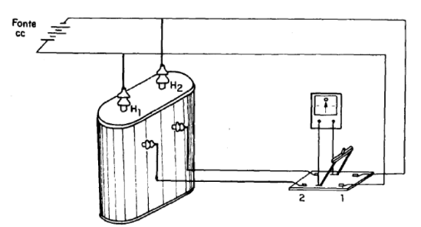
Figura 1.Esquema do método do Golpe Indutivo.

Os resultados esperados são os seguintes:
- Deflexão no mesmo sentido indica polaridade aditiva.
- Deflexão em sentido oposto indica polaridade subtrativa.

III.III Método da Corrente Alternada

O método da corrente alternada é aplicada uma corrente alternada nos terminais de alta tensão do transformador e medem-se as tensões no terminal de baixa tensão e entre os dois terminais. Sendo V1, V2 e V3 respectivamente as tensões nos terminais de alta tensão, de baixa tensão e entre os dois terminais, tem-se que:
- Se V3 = V1 - V2 – Polaridade subtrativa
- Se V3 = V1 + V2 – polaridade aditiva

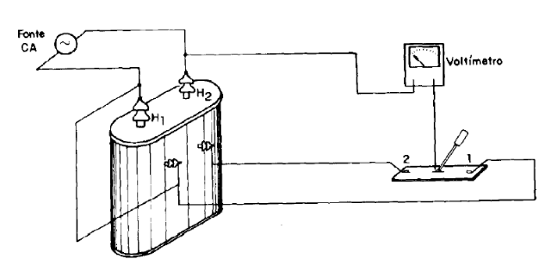
Figura 2. Esquema do método de corrente alternada

III.IV Ligação em série ou em paralelo de transformadores

A determinação da polaridade dos transformadores permite que a associação em série ou em paralelo de dois ou mais transformadores seja feita de maneira correta. Caso deseja-se ligar em série dois transformadores é necessário ligar os terminais positivo do primário no negativo do secundário. Já quando deseja-se ligar em paralelo deve-se conectar os respectivos terminais positivos assim como os negativos.

IV. Conclusão
Com os métodos estudados na prática determinou-se a polaridade do transformador disponível na bancada. Além disso, fizeram-se vários testes que confirmaram a polaridade do transformador. Utilizou-se o método do golpe indutivo e o método da corrente alternada.
O que se pode salientar sobre o método, é que ele é bastante eficaz para ser utilizado em laboratório, e que ele oferece um reduzido perigo para o usuário, pois ele utiliza tensão e correntes baixas. Mas não seria muito útil em campo, pois seria necessário carregar uma fonte de tensão contínua e um voltímetro, o que não é muito prático.
Já o método da corrente alternada, apesar apresentar maior risco que o de Golpe Indutivo, ele é mais prático, pois você só necessita de um voltímetro e de um cabo para fazer o curto-circuito entre o primário e o secundário do transformador.

V.Referência Bibliográfica
[1] Clube da Eletrônica.

